Álvaro García Zafra Practica 2

Ejercicio 1
$ curl http://void.ugr.es/publico/noredir/hola.html
Al realizar el curl de esta dirección nos aparecer por pantalla el código html de esta.

$ curl -v http://void.ugr.es/publico/noredir/hola.html
Al añadirle el modificador -v nos aparece información sobre la dirección:
- Primera linea: indica que estamos solicitando una página con la versión 1.1 de HTTP
- Encabezados: nos indican que estamos realizando una solicitud al host void.ugr.es, con el agente de usuario curl/8.5.0 y que puede aceptar cualquier contenido del tipo MIME.
- Al recibir el servidor el mensaje nos da la siguiente respuesta HTTP
  - Primera linea: indica que esta usando HTTP versión 1.1 y que no ha habido ningún error.
  - Encabezados: nos indican la hora en que se ha enviado la respuesta, que esta usando el servidor Apache/2.4.52, que esta usando un mecanismo de transporte seguro, que la última fecha de modificación del documento fue en febrero de 2024, el tag, el tamaño del fichero en bytes(152), y el tipo MIME text/html.
A parte de toda esta información también nos aparece el código fuente del documento solicitado.

Ejercicio 2
$ curl -v http://void.ugr.es/publico/hola.html
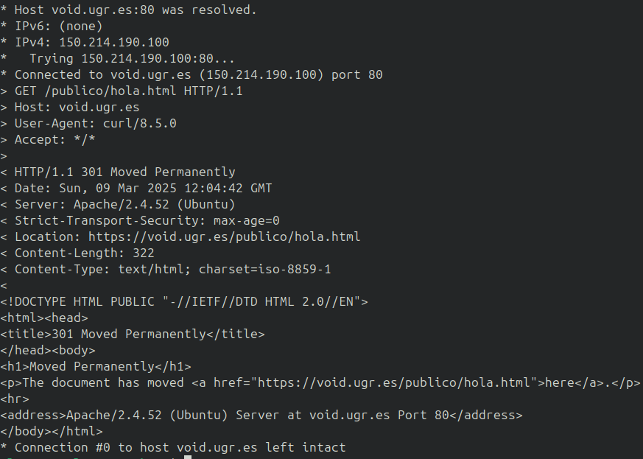

$ curl -vL http://void.ugr.es/publico/hola.html
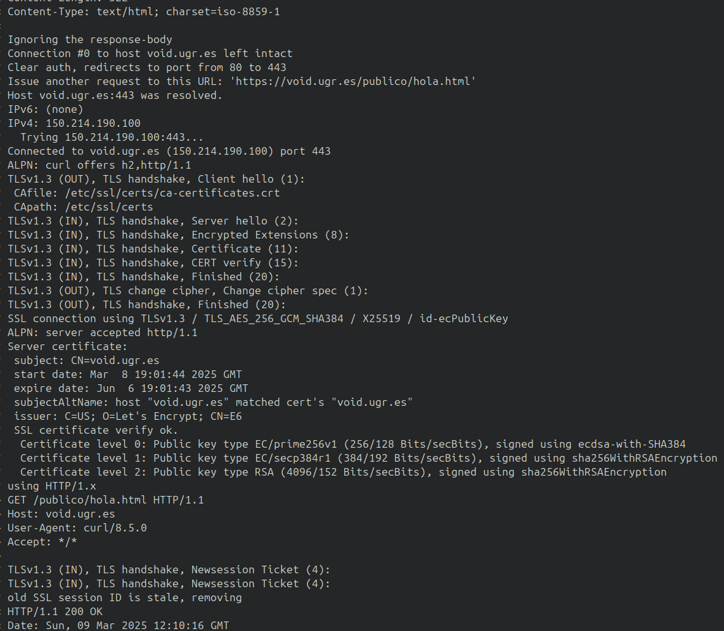

Ejercicio 3
$ curl -v -H "Accept-Encoding: gzip" http://void.ugr.es/publico/noredir/hola.html
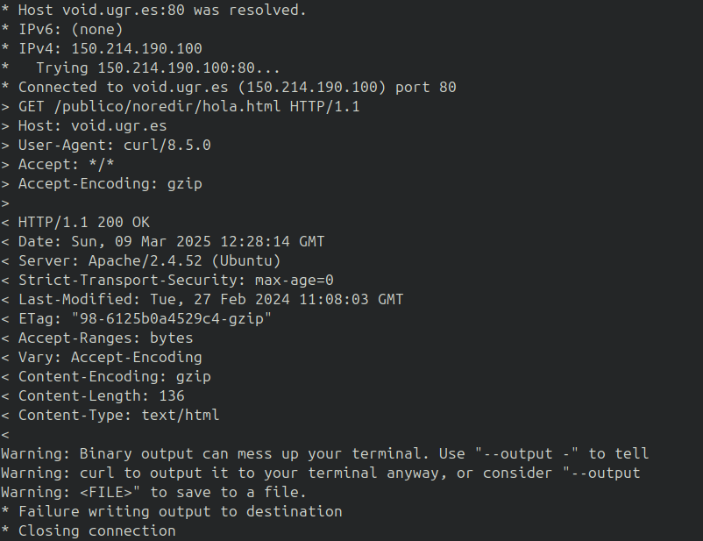

$ curl -v -H "Accept-Encoding: gzip" http://void.ugr.es/publico/noredir/hola.html –output -
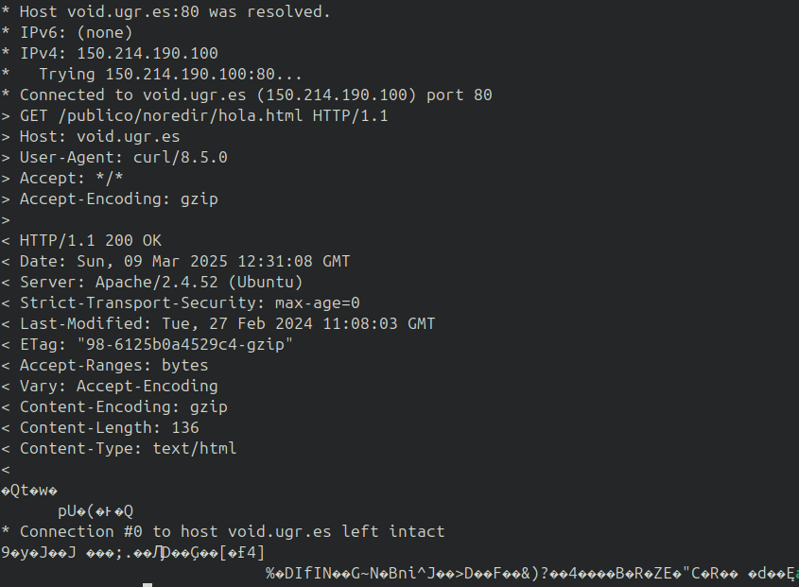

$ curl -v -H "Accept-Encoding: gzip" http://void.ugr.es/publico/noredir/hola.html –output fichero.html.gz
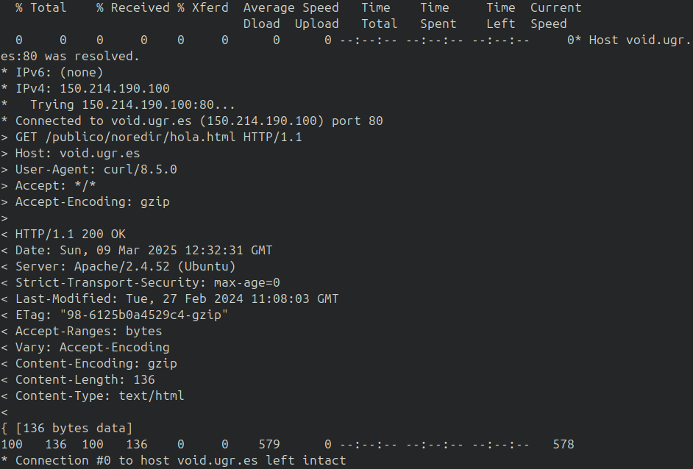

Al descomprimir el archivo (gunzip fichero.html.gz) podemos ver el código html.
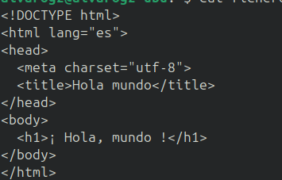

Ejercicio 4

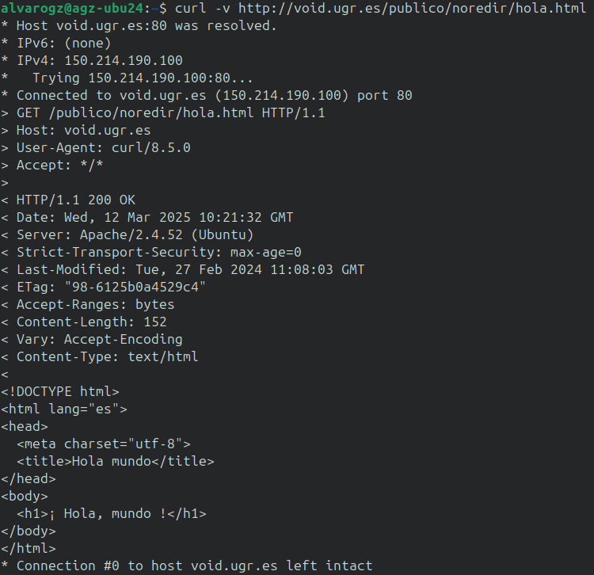

En este caso la última línea nos indica que la conexión no ha sido cerrada, que permanece intacta.

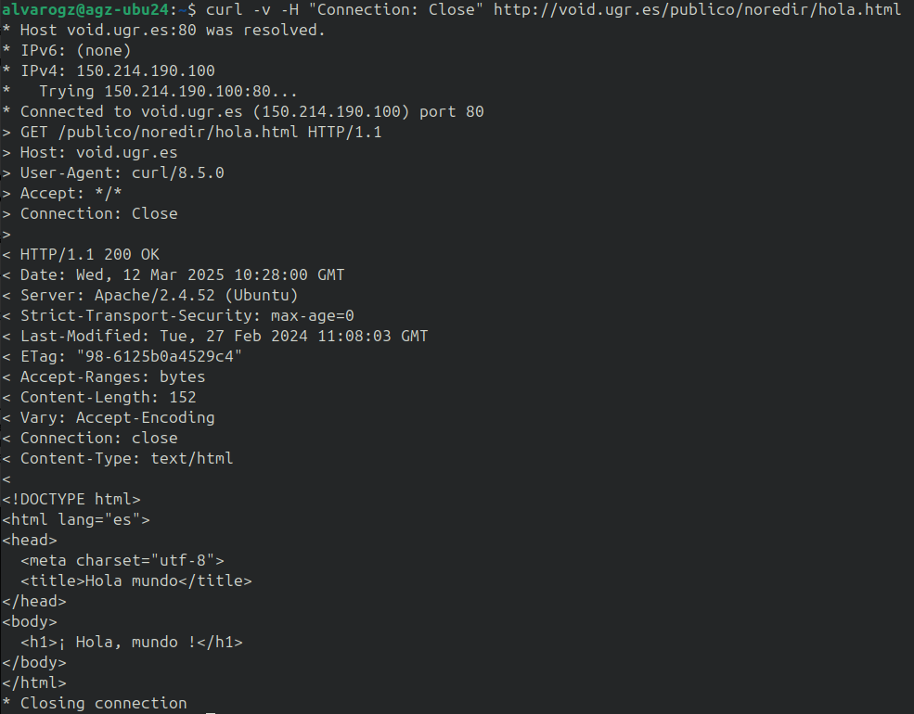

Como podemos ver al usar la extensión -H “Conection: Close” nos indica que la conexión no es persistente, ya que nos indica que ha sido cerrada, otro indicador de que ha sido cerrada es la última línea, Closing connection.

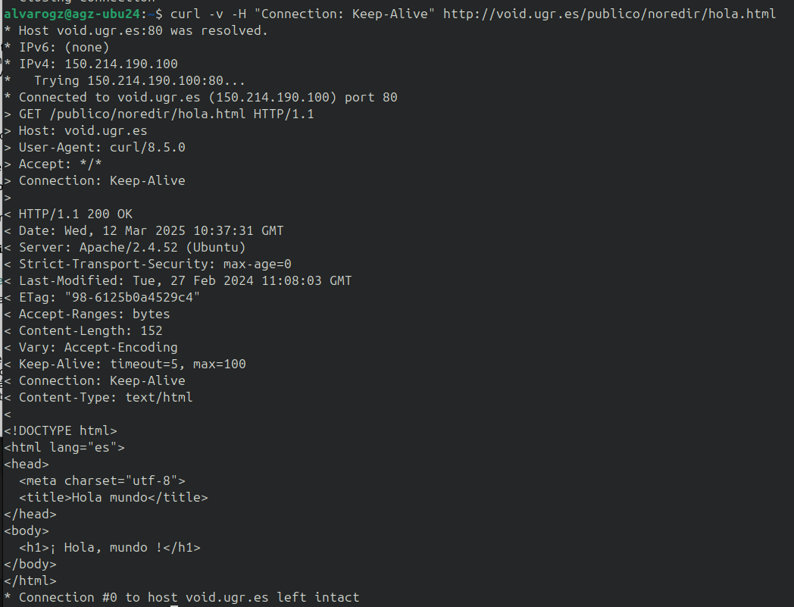

En este caso al añadir la extensión -H “Conection: Keep-Alive” se mantiene la conexión persistente, además al igual que en el primer caso la última linea nos indica que la conexión permanece intacta.

Ejercicio 5
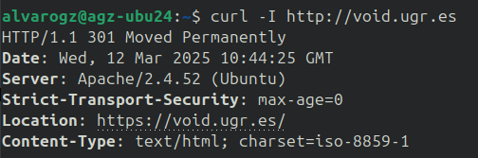

El servidor de void.ugr.es es Apache y redirige a https de manera permanente.

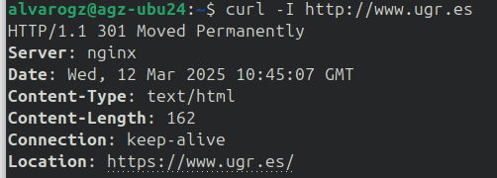

El servidor de www.ugr.es es nginx y redirige a https de manera permanente.

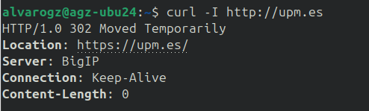

El servidor de upm.es es BigIP y redirige a https de forma temporal.

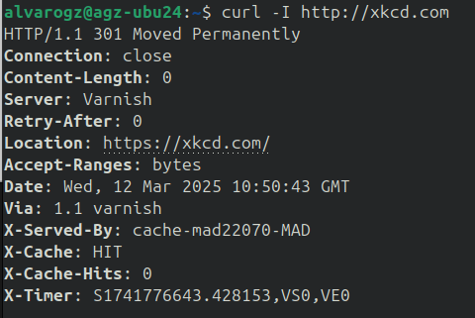

El servidor de xkcd.com utiliza varnish como servidor web, indica que cache-mad22070-MAD es el servidor que ha atendido la solicitud y que la respuesta viene de la cache, además redirige a https de manera permanente.

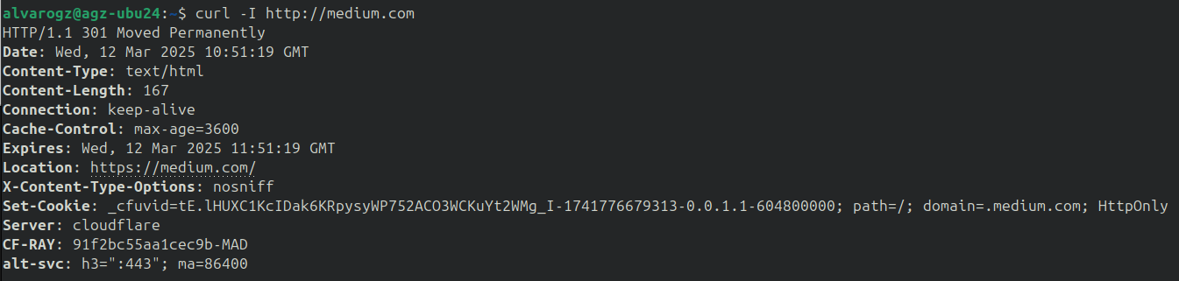
El servidor es cloudflare y redirige a https de manera permanente.

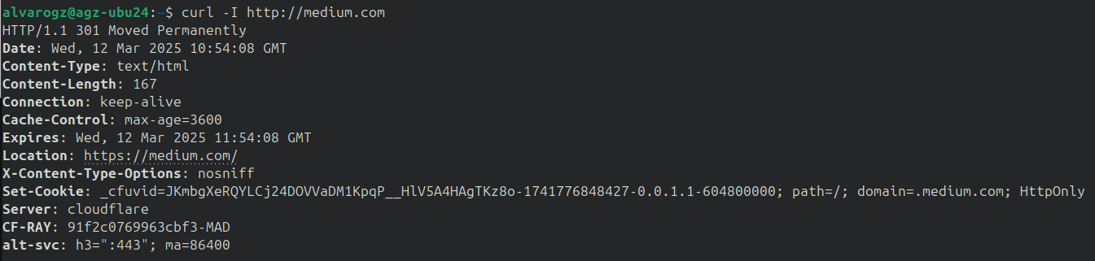
El servidor es cloudfare y redirige a https de manera permanente.

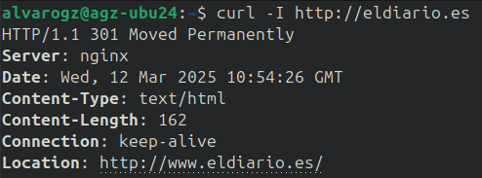

El servidor es nginx.

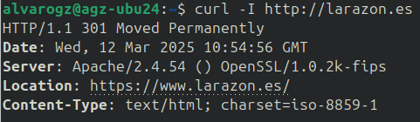

El servidor es Apache y OpenSSL y redirige a https de manera permanente.

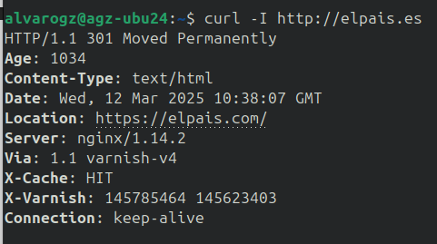

El servidor es nginx, la solicitud a pasado por por un sistema varnish y redirige a https de forma permanente.

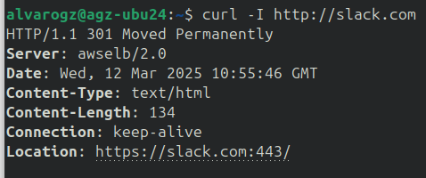

El servidor es awselb y redirige a https de forma permanente.

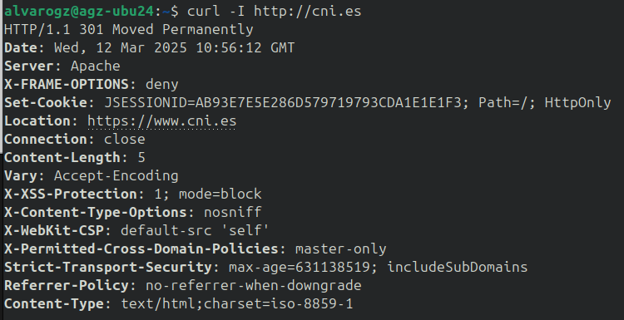

El servidor es apache y redirige de forma permanente.

Ejercicio 6
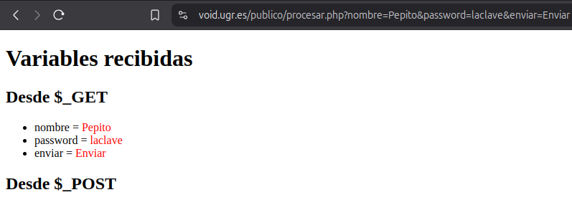
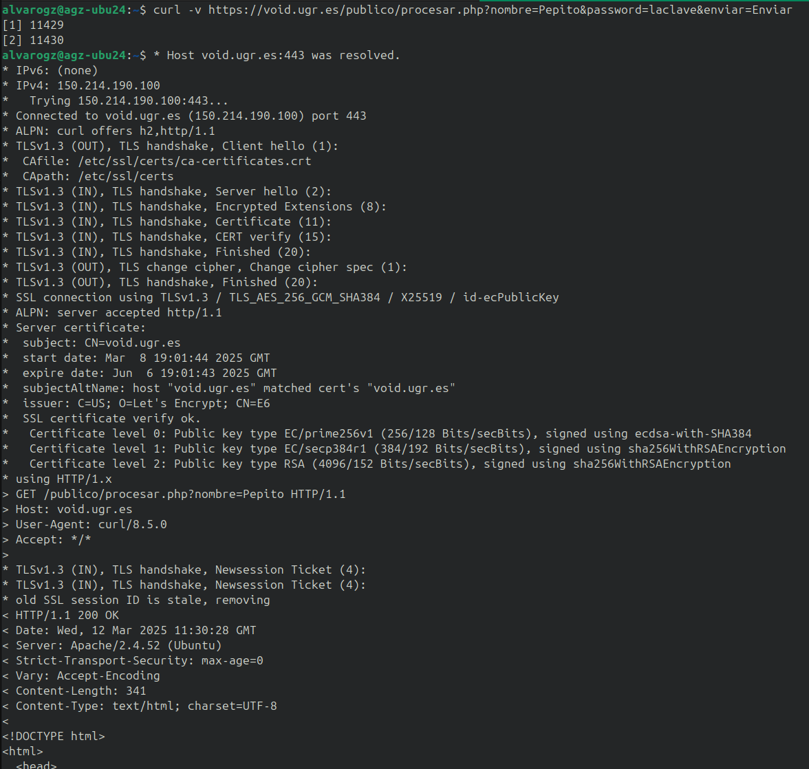

Get envía los datos en la URL y los podemos modificar y además nos permite realizarlo también desde la terminal con curl.

Ejercicio 7
curl -d "nombre=Pepito&password=laclave&enviar=Enviar" -v https://void.ugr.es/publico/procesar.php
Este comando envía los datos como cuerpo de la solicitud mientas que al utilizarlo con la extensión –trace-ascii nos muestra como los datos están siendo realmente enviados.
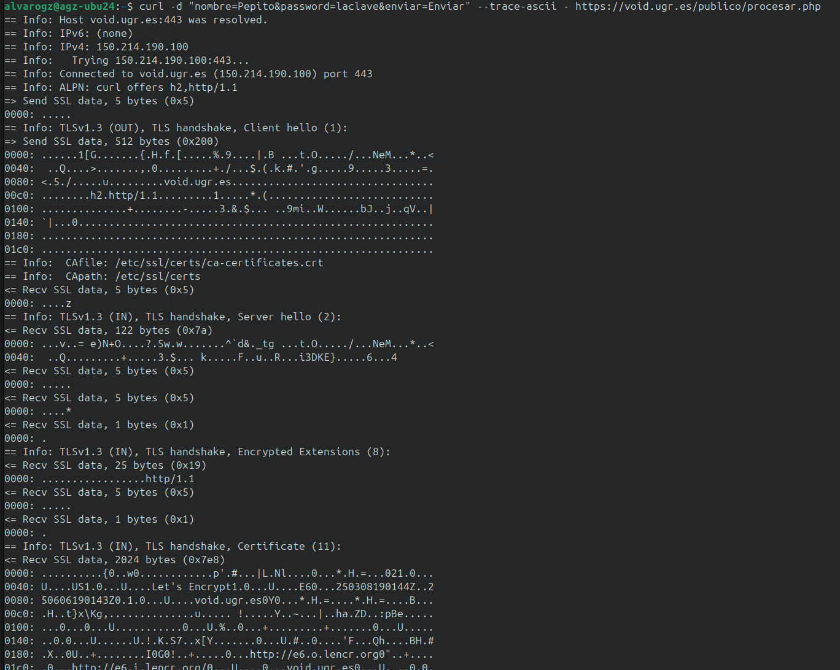
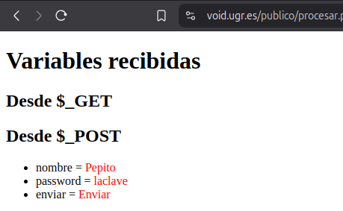

Ejercicio 8
Para que al hacer el curl funcione de esta manera lo que he hecho ha sido cambiar el formulario poniendo <form action="https://void.ugr.es/~miusuario/procesar.php" method="POST">, así de esta manera el action apunta hacia el.
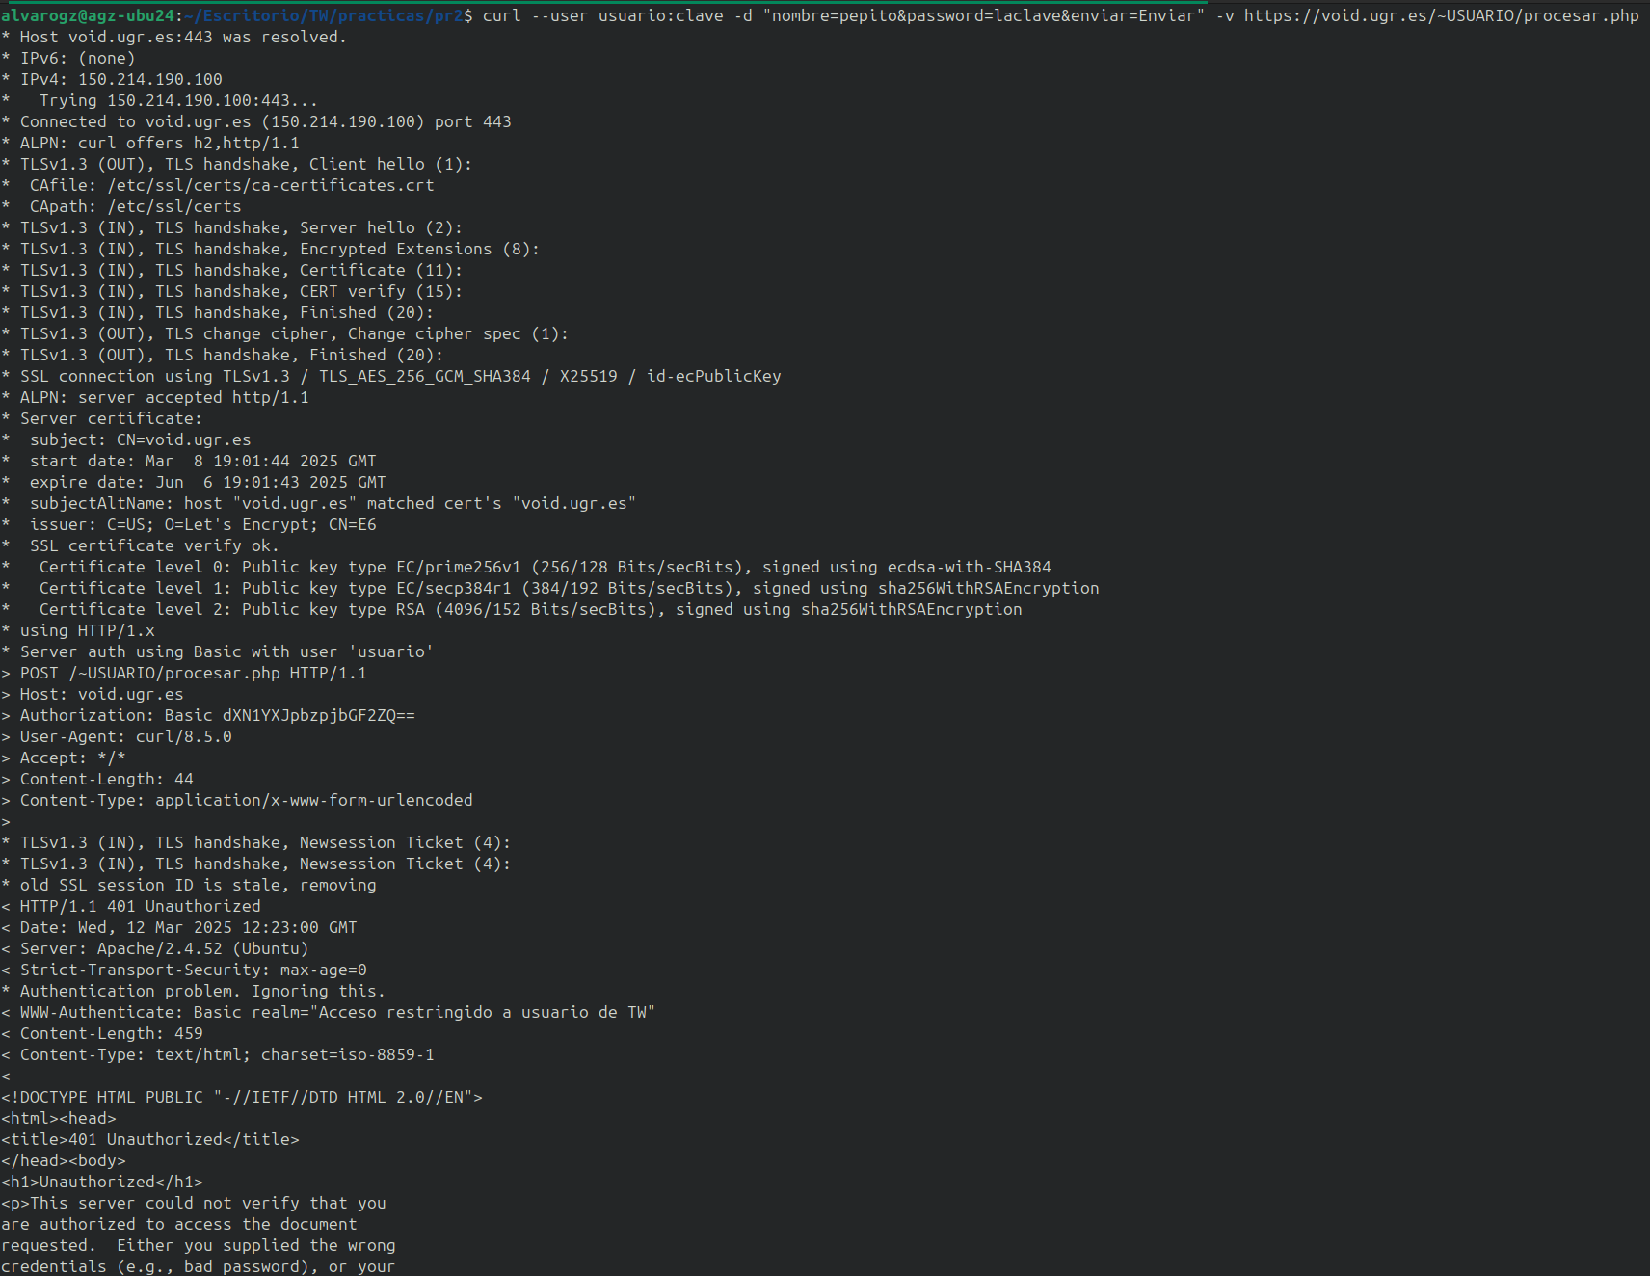

Ejercicio 9
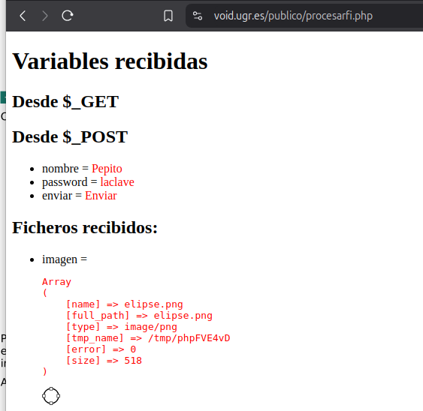

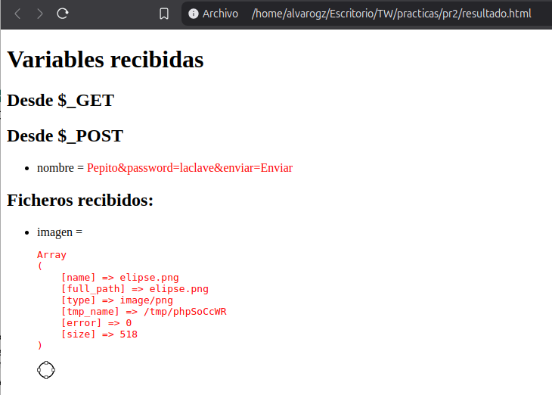
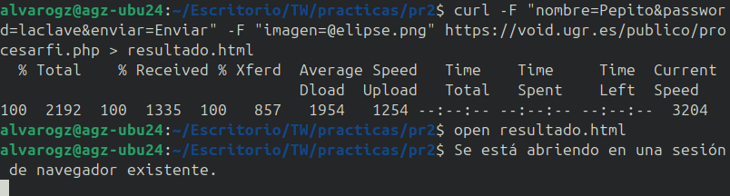

Ejercicio 10


